EPS : ENTRAINEMENT JOURNALIER
SEANCE N°8

Échauffement
Course sur place OU corde à sauter OU aller /retour sur 5 mètres environ OU
5 à 10 tours dans le jardin, de la maison … environ 5 minutes

AUJOURD'HUI, JE VOUS PROPOSE 1 PARCOURS DE 4 ROUNDS

Objectif :
Enchaîner les 4 Rounds en respectant le nombre de répétitions par exercice, ainsi que le temps de récupération accordé. Répéter le tout 4 fois

Round 1
EXERCICE 1 | EXERCICE 2 | EXERCICE 3
Jumping jack  Maintenez un rythme soutenu  30 répétitions | Squats  Plus dur : prenez poids ou élastique  20 répétitions | Pompes Triceps  Attention, les mains sont serrées.  10 répétitions
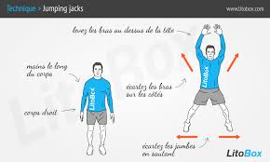 | 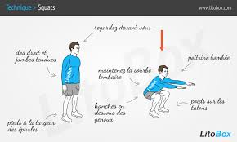 | 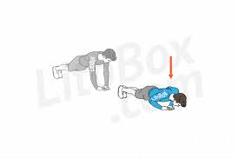
Récupération 30 secondes

Round 2
EXERCICE 1 | EXERCICE 2 | EXERCICE 3
Mountain Climber  Maintenez un rythme soutenu  30 répétitions | Fentes  Plus simple : sans poids  20 répétitions | Pompes Triceps  Attention, les mains sont serrées.  10 répétitions
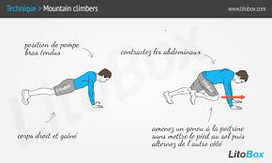 | 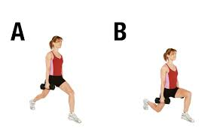
Récupération 30 secondes

Round 3
EXERCICE 1 | EXERCICE 2 | EXERCICE 3
Squats jumps  Maintenez un rythme soutenu  30 répétitions | Burpees  20 répétitions | Pompes Triceps  Attention, les mains sont serrées.  10 répétitions
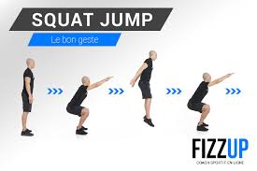 | 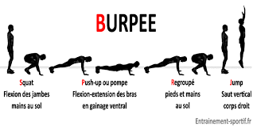  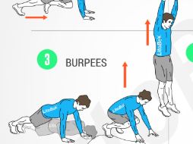
Récupération 30 secondes

Round 4
EXERCICE 1 | EXERCICE 2 | EXERCICE 3
Crunchs Bicyclette  30 répétitions | Cross jacks  Mouvement dynamique  20 répétitions | Pompes Triceps  Attention, les mains sont serrées.  10 répétitions
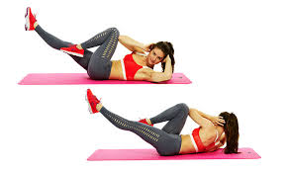   | 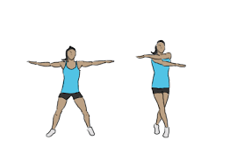
Récupération 30 secondes

Et c'est reparti , on recommence tout 4 fois...

